Sumonyi Zoltán
Defekt
részlet a Tessék mondani, hol kell itt hadifogságba menni című most megjelent könyvből
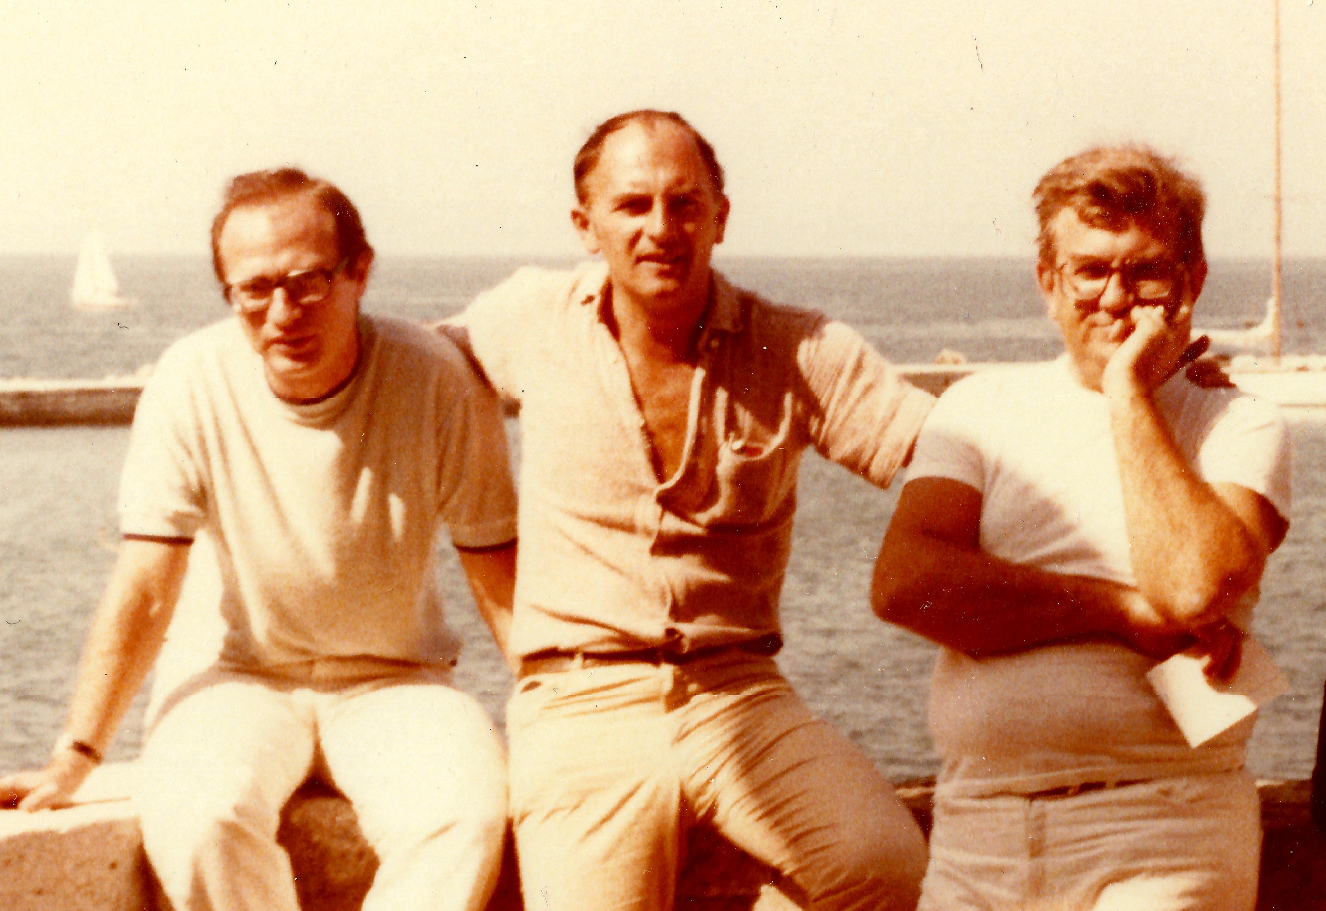 1983 tavaszán a Szlovén PEN Club meghívására Vujicsics Mariettá-val, Bart Istvánnal és Spiró Györggyel Ljubljanába utaztunk. Akkor még bőven egyben volt Jugoszlávia, de úgy látszik, hogy az egyes tag-államoknak önálló PEN Centrumuk volt, legalábbis Szlovéniának mindenképpen, ha önálló szervezetként is meghívhattak egy magyar delegációt. Minthogy a megküldött prog-ram szerint csak másfél napot töltünk Ljubljanában, utána átmegyünk Piránba, az írók vendégházá-ba, s onnan kirándul-va ismerkedünk a tagköztársaság neve-zetességeivel, úgy döntöttünk, hogy autóval megyünk.
Nekem akkor volt egy alig ötéves Dáciám, megbízható műszaki állapotban, tehát az autópályán elég gyorsan leértünk Aligáig – akkor addig tartott az M7-es –, aztán a Balaton déli partján folytattuk az utat. Itt már lassabban lehetett haladni, de úgy számoltuk, hogy délutánra megérkezhetünk Ljubljanába. Alig hagytuk el Földvár központját, az emelkedőn éreztem, hogy lassul a kocsi, és egyre nehezebben tudom egyenesben tartani. A domb tetején volt egy benzinkút, behajtottam, s láttuk, hogy a bal hátsó keréken már cafatokban lóg a gumi; ráhajthattam valami borosüvegre, az trancsírozta szét a gumiköpenyt. Föltettük a pótkereket, de a benzinkutas azt javasolta, hogy ne utazzunk pótkerék nélkül, Fonyódon van egy gumis ismerőse, menjünk be hozzá, ő fel is hívja telefonon. A fonyódi mester fölszerelt a felnire egy alig használt köpenyt, amelynek más volt ugyan a mintázata, de azt mondta, hogy pótkeréknek megteszi, különben pedig jó erős, ezt nem vágja szét holmi üvegcserép, mert acélháló van benne.
Késő este érkeztünk Ljubljanába, hiszen sztráda még nem lévén, ott is falvakon, városokon hajtottunk keresztül, s végre elhelyezkedve a szállodában, újabb defekt! Az Írószövetség intézte az útleveleket és a napidíjat, átvételkor ki se nyitottuk a névre szóló banki borítékokat, s csak ott vettük észre, hogy jugoszláv Dinárok helyett egy marék csehszlovák Koronát kaptunk. (Szlovén? Ilyen valuta nem létezik! Inkább szlovák! – döntötte el a buzgó hivatalnok.)
Másnap hivatalos megbeszélések, amelyeknek legfőbb, s máig érvényes eredménye az volt, hogy a Nemzetközi PEN szervezetén belül hozzuk létre a Kis Nyelvek Bizottságát, amely bizottság majd évente ülé-sezik Bledben, s ennek megrendezését Szlovénia vállalja. (Bartnak, mint a Magyar PEN Club főtitkárának, felhatalmazása volt a nemzetközi szerződések aláírására.) Aztán megerősítettük a korábbi megállapodá-sokat író- és műfordítócserékről, és délután irány a tengerpart, az írók vendégházába! Ez a vendégház Pirán fölött egy erdős dombon állt, teraszáról leláttunk a városi kikötőre, a kikötő mögött emelkedő rene-szánsz templomtoronyra. Lerohantunk vacsorázni a kikötőbe, meg-küzdeni a homár páncéljával, megkóstolni a helyi borokat. Hedonisták voltunk, és Bart Pista diktálta a tempót.
Akkor csak négyen laktunk a vendégházban, így a gondnok mellénk szegődött idegenvezetőnek, s végigjártuk a tengerparti váro-sokat. Kopert, Portorozst, a horvát területen lévő Porecset, benne a 6. századi ókeresztény bazilikával. Aztán a harmadik napon megjelent ötödik vendégként a nagyjából velünk egykorú Tomaž Šalamun, akiről akkor még nem tudtam, hogy ő az egyik legismertebb neoavantgárd költő. És nem csak odahaza, Szlovéniában, de Nyugat-Európában és az Egyesült Államokban is jól ismerik. (Mentségemre szolgáljon, hogy csak 1993-ban jelent meg első magyar nyelvű kötete Póker címmel, amit aztán még három követett.) Šalamun is csatlakozott a kirándulásainkhoz, és egyik nap azt mondta, hogy felejtsük el a tengert, ő elvisz bennünket a hegyekbe egy 12. századi kolostorhoz, s utána megvacsorázunk a ked-venc pisztrángos kocsmájában. Igaz, hogy oda elég rossz az út, de azért autóval is megközelíthető.
Rosszat sejtettem. Alig értünk föl a kolostorhoz, az autóm fara ugyanúgy kezdett félrehúzni, mint a földvári emelkedőn. Sebaj, mondtam, jó hogy van pótkerekem, s nekiálltunk kereket cserélni. És úgy látszott, hogy igaza van a fonyódi gumisnak, mert az az acélhálós pótkerék kibírta a sziklás hegyi utat. A pisztrángos után baj nélkül visszaértünk Piránba, majd küldetésünk végén baj nélkül értünk haza Magyarországra.
Hanem a marcali elágazás előtt furcsa sípolás és citeraszó hallat-szott a csomagtartó felől, mintha húrok csapódnának a Dácia sár-hányójához. Lehúzódtam, s láttuk, hogy az acélhálós kerék kinyílt, a szétálló fémszálak sárgán meredeztek az alkonyi napban. Most már pótkerekem se volt, nem lehet tovább menni. Spiró mondta, hogy ő úgy is Kaposvárra megy, lestoppol egy arra menő kocsit, s ez a stoppos ötlet Vujucsics Mariettának és Bartnak is megtetszett, őket is fölvette egy Pestre tartó autó. De majd küldenek értem autómentőt, biztattak távozóban.
Alig negyedóra múlva feltűnt egy Trabant kombi, mint „Sárga mentőangyal”, s mondta a sofőr, hogy Földvárnál szólt neki egy szem-üveges fiatalember, hogy itt állok, segítségre van szükségem. De neki nincs gumija, viszont Marcaliban ismer egy szerelőt, oda elvisz, hátha tud segíteni. Csakhogy a mester éppen vacsorához készült, s mondta, hogy ő már megmosdott, különben is szombat este van, nincs az az Isten, hogy ő fölvegye a munkát.
Kész, ott fogok aludni a lerobbant autóban az országúton. S akkor eszembe jutott, hogy Marcaliban vagyunk. Marcali lehet a varázsszó, ez egyszer már bevált. Hogy a nagyapám is idevaló, itt született. Igen, kérdezték hitetlenkedve, hogy hívják? Mutassam a személyimet! Anyja neve: tényleg! Na, várjon csak, állt föl a mester. Van itt nekem négy új Dácia gumim, mert akinek esze van, az mindjárt lecseréli és meghúzatja a csavarokat is, s akkor az már olyan, mintha egy Renault lenne. Kijöttek, fölszerelték. Éjfélre hazaértem.
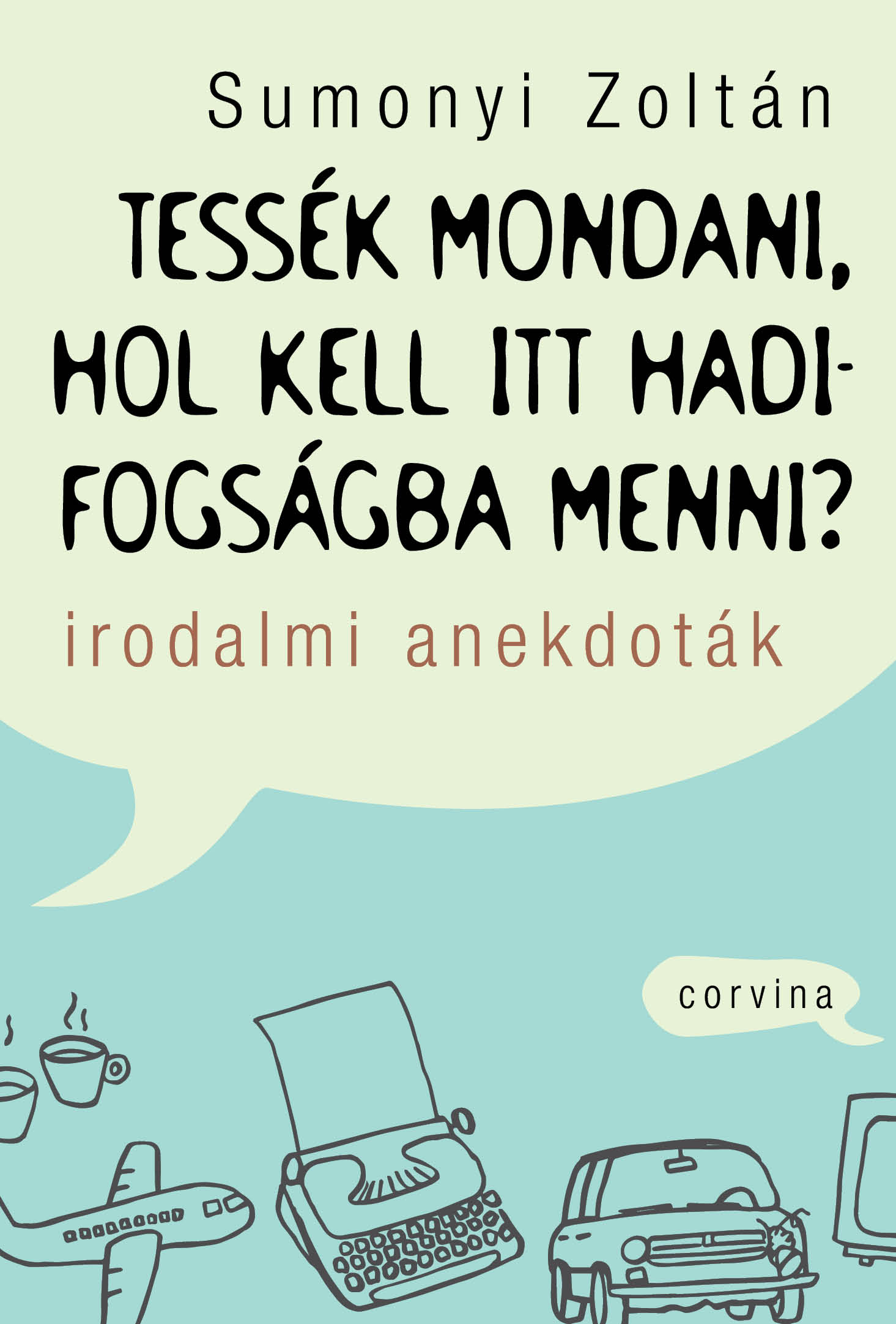Persze, én is tudom, hogy mindez nem túl érdekfeszítő história. Egy hónapja még eszembe se jutott volna, hogy megírjam. Most jutott eszembe. Ma temettük Bart Istvánt. Élt 75 évet. Requiescat in pace. Amen.
Budapest, 2019. július 19.

